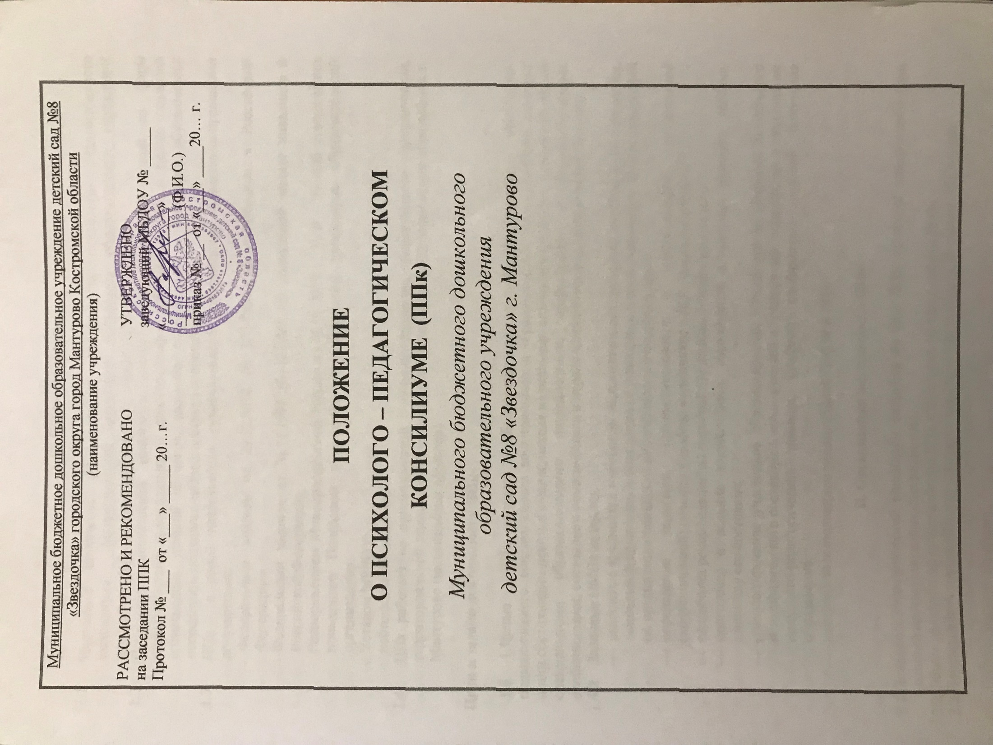

I. Общие положения

Настоящее положение регламентирует деятельность психолого- педагогического консилиума _ Муниципальное бюджетное дошкольное образовательное учреждение детский сад №8 «Звездочка» городского округа город Мантурово

Психолого-педагогический консилиум (далее - ППк) является одной из форм взаимодействия руководящих и педагогических работников ДОУ с целью создания оптимальных условий обучения, развития, социализации и адаптации обучающихся посредством психолого-педагогического сопровождения.

ППк в своей деятельности руководствуется следующими нормативно-правовыми документами:

Федеральным законом от 29.12.2012 № 273-ФЗ «Об образовании в Российской Федерации»;

Федеральным законом от 24.11.1995 № 181-ФЗ «О социальной защите инвалидов в Российской Федерации»,

Распоряжением Минспросвещения России от 09.09.2019 г. № Р – 93 «Об утверждении примерного Положения о психолого-педагогическом консилиуме образовательной организации»,

Уставом МБДОУ;

настоящим Положением.

ППк работает во взаимодействии с образовательными, медицинскими учреждениями, территориальной психолого-медико-педагогической комиссией управления образования г. Мантурово (на основании договора).

Цели и задачи деятельности ППк

1.4. 1.Целью ППк является обеспечение диагностико-коррекционного, психолого-педагогического сопровождения воспитанников с ограниченными возможностями здоровья и/или состояниями декомпенсации, исходя из реальных возможностей ДОУ и в соответствии со специальными образовательными потребностями, возрастными и индивидуальными особенностями, состоянием соматического и нервно-психического здоровья воспитанников.

Задачами ПМПк являются:

выявление трудностей в освоении образовательных программ, особенностей в развитии, социальной адаптации и поведении обучающихся для последующего принятия решений об организации психолого-педагогического сопровождения;

1. определение характера, продолжительности и эффективности специальной (коррекционной) помощи в рамках, имеющихся в ДОУ возможностей;
2. разработка рекомендаций по организации психолого-педагогического

**подготовка и ведение документации, отражающей актуальное развитие ребенка, динамику его состояния;**

консультирование участников образовательных отношений по вопросам актуального психофизического состояния и возможностей обучающихся; содержания и оказания им психолого-педагогической помощи, создания специальных условий получения образования;

контроль за выполнением рекомендаций ПМПК и ППк.

II. Организация деятельности ППк

Психолого-педагогический консилиум создается на базе ДОУ приказом заведующего (при наличии соответствующих специалистов).

2.2.Общее руководство деятельностью ППк возлагается на заведующего ДОУ.

2.3.Персональный состав ППк утверждается приказом заведующего. В состав ППк входят:

старший воспитатель (Председатель ППк)

педагог-психолог;

учитель-логопед;

учитель-дефектолог;

Заместитель Председателя и секретарь определяются из числа членов ППк.

2.4.Заседания ППк проводятся под руководством Председателя ППк или лица, исполняющего его обязанности.

В ППк ведется документация согласно Приложению 1.

2.6.Ход заседания фиксируется в протоколе (Приложение 2).

2.7.Протокол ППк оформляется не позднее пяти рабочих дней после проведения заседания и подписывается всеми участниками заседания ППк.

2.8.Коллегиальное решение ППк, содержащее обобщенную характеристику обучающегося и рекомендации по организации психолого-педагогического сопровожден

я, фиксируются в коллегиальном заключении (Приложение 3).

Заключение подписывается всеми членами ППк в день проведения заседания и содержит коллегиальный вывод с соответствующими рекомендациями, которые являются основанием для реализации психолого-педагогического сопровождения обследованного обучающегося.

Коллегиальное заключение ППк доводится до сведения родителей (законных представителей) в день проведения заседания. В случае несогласия родителей (законных представителей) обучающегося с коллегиальным заключением ППк, они выражают свое мнение в письменной форме в соответствующем разделе заключения ППк, а образовательный процесс осуществляется по ранее определенному образовательному маршруту, в соответствии с соответствующим федеральным государственным образовательным стандартом.

Коллегиальное заключение ППк доводится до сведения педагогических работников, работающих с обследованным обучающимся, и специалистов, участвующих в его психолого-педагогическом сопровождении, не позднее трех рабочих дней после проведения заседания.

2.9.При направлении обучающегося на психолого-медико-педагогическую комиссию (далее - ПМПК) специалистами оформляется Характеристика на обучающегося (Приложение 4). Характеристика для предоставления на ПМПК выдается родителям (законным представителям).

III. Режим деятельности ППк

3.1 Периодичность проведения заседаний ППк определяется запросом ДОУ на обследование и организацию комплексного сопровождения обучающихся и отражается в графике проведения заседаний.

Заседания ППк подразделяются на плановые и внеплановые.

Плановые заседания ППк проводятся в соответствии с графиком проведения, но не реже одного раза в полугодие, для оценки динамики обучения и коррекции для внесения (при необходимости) изменений и дополнений в рекомендации по организации психолого-педагогического сопровождения обучающихся.

Внеплановые заседания ППк проводятся при зачислении нового обучающегося, нуждающегося в психолого-педагогическом сопровождении; при отрицательной (положительной) динамике обучения и развития обучающегося; при возникновении новых обстоятельств, влияющих на обучение и развитие обучающегося в соответствии с запросами родителей (законных представителей) обучающегося, педагогических и руководящих работников Организации; с целью решения конфликтных ситуаций и других случаях.

При проведении ППк учитываются результаты освоения содержания образовательной программы, комплексного обследования специалистами ППк, степень социализации и адаптации обучающегося.

На основании полученных данных разрабатываются рекомендации для участников образовательных отношений по организации психолого- педагогического сопровождения обучающегося.

Деятельность специалистов ППк осуществляется бесплатно. Специалисты, включенные в состав ППк, выполняют работу в рамках основного рабочего времени, составляя индивидуальный план работы в соответствии с планом заседаний ППк, а также запросами участников образовательных отношений на обследование и организацию комплексного сопровождения обучающихся.

Специалистам ППк, за увеличение объема работ, устанавливается доплата, размер которой определяется ДОУ, согласно Положению о порядке и условиях установления выплат компенсационного характера работникам МБДОУ № 8 «Звездочка» г. Мантурово.

IV. Порядок проведения обследования специалистами ППк.

Процедура и продолжительность обследования ППк определяются исходя из задач обследования, а также возрастных, психофизических и иных индивидуальных особенностей обследуемого обучающегося.

Обследование обучающегося специалистами ППк осуществляется по инициативе родителей (законных представителей) или сотрудников ДОУ с письменного Согласия родителей (законных представителей) (Приложение 5).

Секретарь ППк, по согласованию с председателем ППк, заблаговременно информирует членов ППк о предстоящем заседании ППк, организует подготовку и проведение заседания ППк.

На период подготовки к ППк и последующей реализации рекомендаций, обучающемуся назначается ведущий специалист: воспитатель или другой специалист. Ведущий специалист представляет обучающегося на ППк и выходит с инициативой повторных обсуждений на ППк (при необходимости).

По данным обследования каждым специалистом составляется Представление, которое содержит заключение и разработанные рекомендации (Приложение № 6).

На заседании ППк обсуждаются результаты обследования ребенка каждым специалистом, составляется общее коллегиальное заключение ППк.

Родители (законные представители) имеют право принимать участие в обсуждении результатов освоения содержания образовательной программы, комплексного обследования специалистами ППк, степени социализации и адаптации обучающегося.

V. Содержание рекомендаций ППк по организации психолого- педагогического сопровождения обучающихся

Рекомендации ППк по организации психолого-педагогического сопровождения обучающегося с ограниченными возможностями здоровья конкретизируют, дополняют рекомендации ПМПК и могут включать в том числе:

разработку адаптированной основной общеобразовательной программы;

разработку индивидуального учебного плана обучающегося;

адаптацию учебных и контрольно-измерительных материалов;

предоставление услуг тьютора, ассистента (помощника), оказывающего обучающемуся необходимую техническую помощь, услуг по сурдопереводу, тифлопереводу, тифлосурдопереводу (индивидуально или на группу обучающихся), в том числе на период адаптации обучающегося в ДОУ /полугодие, учебный год/на постоянной основе;

другие условия психолого-педагогического сопровождения в рамках компетенции ДОУ.

Рекомендации ППк по организации психолого-педагогического сопровождения обучающегося, на основании медицинского заключения, могут включать особые условия обучения, воспитания и развития:

обучения по индивидуальному учебному плану, учебному расписанию;

организация дополнительной двигательной нагрузки в течение дня / снижение двигательной нагрузки;

предоставление услуг ассистента (помощника), оказывающего обучающимся необходимую техническую помощь;

другие условия психолого-педагогического сопровождения в рамках компетенции ДОУ.

Рекомендации ППк по организации психолого-педагогического сопровождения обучающегося, испытывающего трудности в освоении основных общеобразовательных программ, развитии и социальной адаптации могут включать в том числе:

проведение групповых и (или) индивидуальных коррекционно-развивающих и компенсирующих занятий с обучающимся;

разработку индивидуального учебного плана, образовательного маршрута обучающегося;

профилактику асоциального (девиантного) поведения обучающегося;

другие условия психолого-педагогического сопровождения в рамках компетенции ДОУ.

Рекомендации по организации психолого-педагогического сопровождения обучающихся реализуются на основании Согласие родителей (законных представителей) обучающегося на проведение психолого-педагогического обследования и сопровождения специалистами ППк МБДОУ № 8 «Звездочка» г. Мантурово (Приложение № 5).

Приложение № 1

к Положению о психолого- педагогическом консилиуме ____________________________

Перечень документации

ППк МБДОУ № _____ «___________»

Приказ о создании ППк с утвержденным составом специалистов ППк;

Положение о ППк;

График проведения плановых заседаний ППк на учебный год;

Журнал записи обучающихся на ППк по форме:

№ДатаФ.И.О. обучающегося

(дата рождения)Инициатор обращенияПовод обращенияГрафик консультирования Журнал учета заседаний ППк и обучающихся, прошедших ППк по форме:

№ДатаТематика заседания Вид консилиума (плановый/

внеплановый) 1234Журнал регистрации коллегиальных заключений психолого-педагогического консилиума по форме:

№Ф.И.О. обучающегосяДата рожденияГруппаИнициатор обращенияПовод обращения в ППкКоллегиальное заключениеРезультат обращения123456 678Протоколы заседания ППк;

Карта развития обучающегося, получающего психолого-педагогическое сопровождение:

результаты комплексного обследования: представления специалистов, характеристика или педагогическое представление на обучающегося, итоги педагогической диагностики;

коллегиальное заключение консилиума;

копии направлений (заключений) на ПМПК;

Согласие родителей (законных представителей) обучающегося на проведение психолого-педагогического обследования и сопровождения специалистами ППк.

Журнал учета направлений обучающихся на ПМПК по форме:

№ п/пФ.И.О. обучающегосяДата рожденияЦель направленияПричина направленияОтметка о получении направления родителями123456Получено:

(далее перечень документов переданных родителям)

_____________________

Я, (Ф.И.О. родителя) пакет документов получил (а)

«___» ____ 20 ___г.

Подпись: